共青团上海海关学院委员会
简 报
2021年第 58期 2021年9月25日
光盘行动我先行，垃圾分类我先分
为进一步贯彻习近平总书记作出的重要指示，强调坚决制止餐饮浪费行为，切实培养节约习惯，在全社会营造浪费可耻、节约为荣的氛围，进一步落实市委引导和规范我校生活垃圾分类投放，提高全校师生校园环境保护意识。我校团委学生会发出倡议，组织开展了“光盘行动我先行，垃圾分类我先分”的宣传活动，并召集安排了多名团学成员在中午和晚上担当志愿者，在饭堂门口提醒师生进出餐厅佩戴口罩，收获热烈反响。
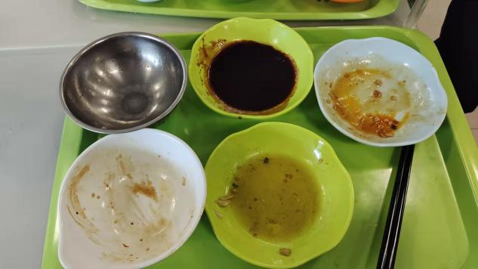
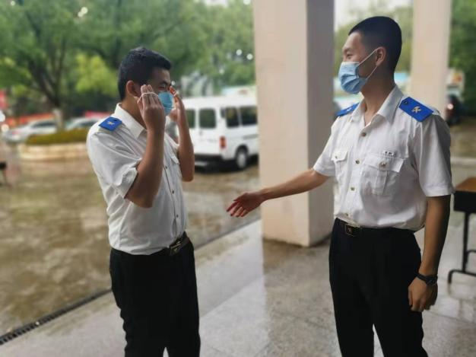
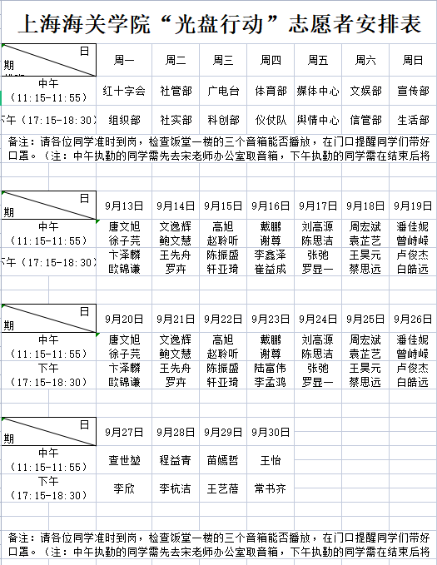
上海海关学院通过加大宣传力度，扩大宣传范围，组织学校学生、职工等方式，深入开展寓教于乐的宣传活动，实现了垃圾分类减量工作的稳步推进。在校园内，我校实行“撤桶并点”的方式，配置标准化的垃圾投放站，定时定点分类投放，同时合理设置再生资源收集点，收集可回收物、有害垃圾。实行生活垃圾分类督导制度，每日定时定点指导学生分类投放，对生活垃圾分类情况进行记录、评分、分析，对不符合分类投放要求的行为进行指导、劝告。我校团委学生会倡议开展“光盘行动”，弘扬节约为荣、浪费为耻的中华民族传统美德，传递绿色文明生活的新风尚。我校团委学生会返校后积极开展疫情防控工作和“光盘行动”宣传，召集团学成员担任志愿者工作，并在9月-10月制定了每周详细的人员安排和时间安排，近60名团学志愿者参与其中，定时定点到岗，在饭堂门口提醒同学们佩戴口罩，同时也肩负音箱广播的充电和搬运工作，为学校的疫情防控贡献了自身的一份青春力量，同时也引领师生践行绿色文明生活方式，加入“光盘行动”文明倡议的行列，投身到文明健康新“食”尚中。更值得一提的是，俏皮幽默的标语“一粥一饭，当思来之不易；干饭人，干饭魂，光盘才是人上人。进出餐厅戴好口罩，前后保持一米距离。按需选餐，按量打饭；注意饮食卫生。用餐后，将餐具放到指定位置。最后别忘了垃圾分类，做一个文明的干饭人”收到了同学们的一致好评。
本次校团委学生会志愿宣传活动，不仅响应了市团委和校团委对疫情防控的要求，增强和提高了同学们的防疫意识和自我防护意识，更是将“光盘行动”和“垃圾分类”的口号标语落实到了每位同学的实际行动之中，普及和宣传了粮食问题和垃圾分类的相关知识，培养和提升了学生们的综合素养和爱护环境的意识。校团委学生会也将持续推进有关“光盘行动”和“垃圾分类”的宣讲和普及活动，让更多的同学加入到“校园守护天使”的队伍中。

